Практична робота 3

Тема: ДОСЛІДЖЕННЯ ОПЕРАТОРІВ ІТЕРАЦІЙ (ЦИКЛІВ)

Мета роботи. Набути практичних навичок щодо використання циклів в програмах мовою С++.

Приклад 1.

#include <stdio.h>

#include <iostream>

int main()

{

int i = 0;

do

{

i++;

printf_s("before the continue\n");

continue;

printf("after the continue, should never print\n");

} while (i < 3);

printf_s("after the do loop\n");

}

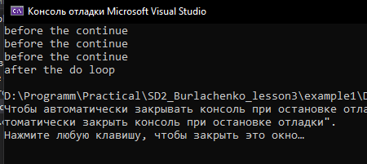

Приклад 2.

Написати програму для обчислення значення факторіала.

#include <stdio.h>

#include <iostream>

#include <iomanip>

using namespace std;

int main()

{

int n;

int f = 1;

system("chcp 1251>nul");

cout << "Print N: ";

cin >> n;

for (int i = 1; i <= n; i++)

{

f *= i;

cout << setw(4) << i << setw(6) << f << endl;

}

}

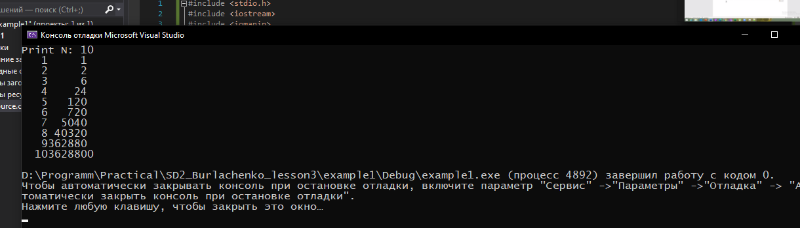

Приклад 3.

#include <stdio.h>

#include <iostream>

#include <iomanip>

using namespace std;

int main()

{

int n;

int f = 1;

system("chcp 1251>nul");

cout << "Print N: " << endl; cin >> n;

for (int i = 1; i <= n; i += 2)

{

f *= i;

cout << setw(4) << i << setw(10) << f << endl;

}

}

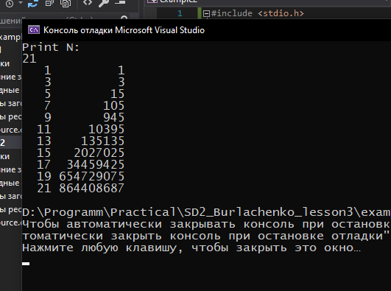

Приклад 4.

#include <iostream>

#include <ctime>

#include <math.h>

#include <cmath>

using namespace std;

int main()

{

setlocale(LC_ALL, "ru");

srand(time(NULL));

int a;

int r = rand() % 10 + 1;

cout << "Введіть число: " << endl;

cin >> a;

if (r == a)

{

cout << "Ви вгадали" << endl;

}

if (r != a)

{

cout << "Ви не вгадали" << endl;

cout << "Це було число " << r << endl;

}

}

